Министерство науки и высшего образования Российской Федерации

Пензенской государственный университет

Кафедра "Вычислительная техника"

**Отчёт**

по лабораторной работе №12

по курсу «Арифметические и логические основы вычислительной техники»

на тему «Арифметические и логические основы вычислительной техники" на тему: "Минимизация булевых функций методом диаграмм Вейча.>>

Выполнил:

Студент группы 23ВВ1

Макаров.А.С.

Принял:

Калиниченко Е.И.

Пенза 2024

Ход работы

|  |  |  |  |  |
| --- | --- | --- | --- | --- |
| D | X1 | X2 | X3 | X4 |
| 0 | 0 | 0 | 0 | 0 |
| 1 | 0 | 0 | 0 | 1 |
| 2 | 0 | 0 | 1 | 0 |
| 3 | 0 | 0 | 1 | 1 |
| 4 | 0 | 1 | 0 | 0 |
| 5 | 0 | 1 | 0 | 1 |
| 6 | 0 | 1 | 1 | 0 |
| 7 | 0 | 1 | 1 | 1 |
| 8 | 1 | 0 | 0 | 0 |
| 9 | 1 | 0 | 0 | 1 |

|  |  |  |  |  |
| --- | --- | --- | --- | --- |
| D | Y1 | Y2 | Y3 | Y4 |
| 0 | 0 | 0 | 0 | 0 |
| 1 | 0 | 1 | 0 | 0 |
| 2 | 0 | 0 | 1 | 0 |
| 3 | 0 | 1 | 1 | 0 |
| 4 | 0 | 0 | 0 | 1 |
| 5 | 0 | 1 | 0 | 1 |
| 6 | 0 | 0 | 1 | 1 |
| 7 | 0 | 1 | 1 | 1 |
| 8 | 1 | 0 | 1 | 1 |
| 9 | 1 | 1 | 1 | 1 |

|  |  |  |  |  |
| --- | --- | --- | --- | --- |
| D | ¬Y1 | ¬Y2 | ¬Y3 | ¬Y4 |
| 0 | 1 | 1 | 1 | 1 |
| 1 | 1 | 0 | 1 | 1 |
| 2 | 1 | 1 | 0 | 1 |
| 3 | 1 | 0 | 0 | 1 |
| 4 | 1 | 1 | 1 | 0 |
| 5 | 1 | 0 | 1 | 0 |
| 6 | 1 | 1 | 0 | 0 |
| 7 | 1 | 0 | 0 | 0 |
| 8 | 0 | 1 | 0 | 0 |
| 9 | 0 | 0 | 0 | 0 |

Данные функции являются неполностью определенными, так как имеют лишь 10 наборов аргументов. Оставшиеся 6 значений определяются таким образом, чтобы форма функции была минимальной ∧ ∨

СДНФ 1. Выполнили минимизацию функции Y

Y=( x1∧¬x2∧¬x3∧¬x4) ∨ ( x1∧¬x2∧¬x3∧x4)=x1

|  |  |  |  |  |  |
| --- | --- | --- | --- | --- | --- |
|  | X2 | | X2’ | |  |
| X1 | - | - | - | 1 | X4’ |
| - | - | - | 1 | X4 |
| X1’ | 0 | 0 | 0 | 0 |
| 0 | 0 | 0 | 0 | X4’ |
|  | X3’ | X3 | | X3’ |  |

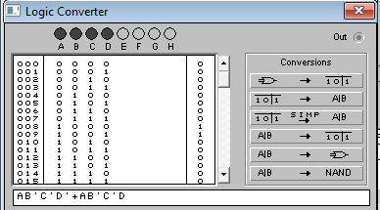

2. Выполнили минимизацию функции Y2

( ¬x1∧¬x2∧¬x3∧x4) ∨ (¬x1∧¬x2∧x3∧x4) ∨ (¬x1∧x2∧¬x3∧x4) ∨ (¬ x1∧x2∧x3∧x4) ∨ (x1∧¬x2∧¬x3∧x4)

Y=x4

|  |  |  |  |  |  |
| --- | --- | --- | --- | --- | --- |
|  | X2 | | X2’ | |  |
| X1 | - | - | - | 0 | X4’ |
| - | - | - | 1 | X4 |
| X1’ | 1 | 1 | 1 | 1 |
| 0 | 0 | 0 | 0 | X4’ |
|  | X3’ | X3 | | X3’ |  |

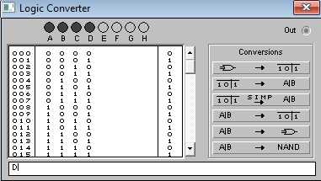

3 Выполнили минимизацию функции Y3

( ¬x1∧¬x2∧x3∧¬x4) ∨ (¬ x1∧¬x2∧x3∧x4) ∨ (¬ x1∧x2∧x3∧¬x4) ∨ ( ¬x1∧x2∧x3∧x4) ∨ ( x1∧¬x2∧¬x3∧x4) ∨ ( x1∧¬x2∧¬x3∧x4)

Y=x1∧x3

|  |  |  |  |  |  |
| --- | --- | --- | --- | --- | --- |
|  | X2 | | X2’ | |  |
| X1 | - | - | - | 1 | X4’ |
| - | - | - | 1 | X4 |
| X1’ | 0 | 1 | 1 | 0 |
| 0 | 1 | 1 | 0 | X4’ |
|  | X3’ | X3 | | X3’ |  |

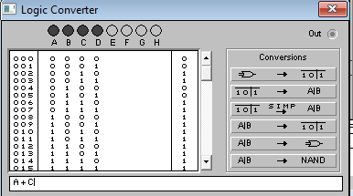

4 Выполнили минимизацию функции Y4

( ¬x1∧x2∧¬x3∧¬x4) ∨ (¬ x1∧x2∧¬x3∧x4) ∨ ( ¬x1∧x2∧x3∧¬x4) ∨ ( ¬x1∧x2∧x3∧x4) ∨ ( x1∧¬x2∧¬x3∧¬x4) ∨ ( x1∧¬x2∧¬x3∧x4)

Y=x2∧x1

|  |  |  |  |  |  |
| --- | --- | --- | --- | --- | --- |
|  | X2 | | X2’ | |  |
| X1 | - | - | - | 1 | X4’ |
| - | - | - | 1 | X4 |
| X1’ | 1 | 1 | 0 | 0 |
| 1 | 1 | 0 | 0 | X4’ |
|  | X3’ | X3 | | X3’ |  |

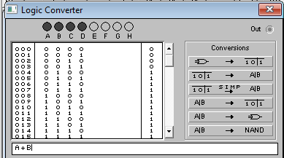

СКНФ

Выполнили минимизацию функции Y1.

( ¬x1∧¬x2∧¬x3∧¬x4) ∨( ¬x1∧¬x2∧¬x3∧x4) ∨( ¬x1∧¬x2∧x3∧¬x4) ∨( ¬x1∧¬x2∧x3∧x4) ∨( ¬x1∧x2∧¬x3∧¬x4) ∨(¬ x1∧x2∧¬x3∧x4) ∨( ¬x1∧x2∧x3∧¬x4) ∨( ¬x1∧x2∧x3∧x4)

Y=x1’ = x1

|  |  |  |  |  |  |
| --- | --- | --- | --- | --- | --- |
|  | X2 | | X2’ | |  |
| X1 | - | - | - | 0 | X4’ |
| - | - | - | 0 | X4 |
| X1’ | 1 | 1 | 1 | 1 |
| 1 | 1 | 1 | 1 | X4’ |
|  | X3’ | X3 | | X3’ |  |

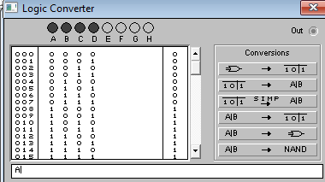

Выполнили минимизацию функции Y2

( ¬x1∧¬x2∧¬x3∧¬x4) ∨( ¬x1∧¬x2∧x3∧¬x4) ∨( ¬x1∧x2∧¬x3∧¬x4) ∨(¬ x1∧x2∧x3∧¬x4) ∨( x1∧¬x2∧¬x3∧¬x4)

Y=x4’ =x4

|  |  |  |  |  |  |
| --- | --- | --- | --- | --- | --- |
|  | X2 | | X2’ | |  |
| X1 | - | - | - | 1 | X4’ |
| - | - | - | 0 | X4 |
| X1’ | 0 | 0 | 0 | 0 |
| 1 | 1 | 1 | 1 | X4’ |
|  | X3’ | X3 | | X3’ |  |

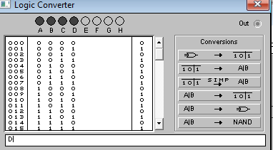

Выполнили минимизацию функции Y3

( ¬x1∧¬x2∧¬x3∧¬x4) ∨( ¬x1∧¬x2∧¬x3∧x4) ∨( ¬x1∧x2∧¬x3∧¬x4) ∨(¬ x1∧x2∧¬x3∧x4)

Y=x1’x2’ x1+x2

|  |  |  |  |  |  |
| --- | --- | --- | --- | --- | --- |
|  | X2 | | X2’ | |  |
| X1 | - | - | - | 0 | X4’ |
| - | - | - | 0 | X4 |
| X1’ | 0 | 0 | 1 | 1 |
| 0 | 0 | 1 | 1 | X4’ |
|  | X3’ | X3 | | X3’ |  |

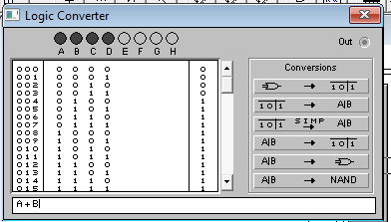

Выполнили минимизацию функции Y4

( ¬x1∧¬x2∧¬x3∧¬x4) ∨( ¬x1∧¬x2∧¬x3∧x4) ∨( ¬x1∧¬x2∧x3∧¬x4) ∨( ¬x1∧¬x2∧x3∧x4)

Y=¬x1¬x3 x1+x3

|  |  |  |  |  |  |
| --- | --- | --- | --- | --- | --- |
|  | X2 | | X2’ | |  |
| X1 | - | - | - | 0 | X4’ |
| - | - | - | 0 | X4 |
| X1’ | 1 | 0 | 0 | 1 |
| 1 | 0 | 0 | 1 | X4’ |
|  | X3’ | X3 | | X3’ |  |

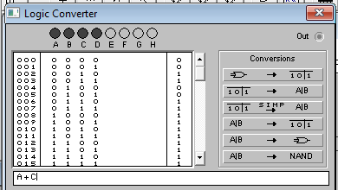

Выводы: Получили навыки минимизации булевых функций методом диаграмм Вейча